高青县青城镇人民政府
2021年政府信息公开工作年度报告

本报告根据《中华人民共和国政府信息公开条例》（国务院令第711号，以下简称《条例》）要求编制。报告全文分总体情况、主动公开政府信息情况、收到和处理政府信息公开申请情况、政府信息公开行政复议行政诉讼情况、存在的主要问题及改进情况、其他需要报告的事项6个部分。
报告中所列数据统计期限自2021年1月1日始，至2021年12月31日止。报告电子版可在高青县人民政府门户网站（www.gaoqing.gov.cn）查阅和下载。如对报告内容有疑问，请与高青县青城镇人民政府党政办公室联系（地址：山东省淄博市高青县青城镇广青路2号；邮编：256304；电话：0533-6735165；传真：0533-6735194）。
一、总体情况
（一）主动公开
坚持以服务群众为根本，推进政务公开覆盖权力运行全流程、政务服务全过程，出台了《高青县青城镇2021年政务公开工作实施方案》保障推动信息公开工作开展，召开会议研究部署信息公开工作。2021年通过政府网站公开机构职能信息2条，部门文件信息4条，财政预决算信息1条，重要部署执行信息1条。发布了4条解读材料，解读材料与政策文件一并公开。共收到6件政府信箱群众留言，均在5个工作日答复完毕，群众对答复结果满意。
（二）依申请公开
2021年未收到政府信息公开申请，上年度未结转政府信息公开申请，未因政府信息公开被申请行政复议、提起行政诉讼。
- 政府信息管理
以规范化、标准化、信息化为抓手，切实提高政府信息公开管理水平，严格贯彻落实政府信息公开法律法规，建立健全政府信息保密审核制度，对准备公开的政府信息预先审核，确保“涉密不公开，公开不涉密”。实行政府信息动态调整机制，及时对之前发布的文件、公开的信息进行调整，对失效的文件进行清理，对已公开但失效的政府信息进行清理，确保信息的完整性、时效性。
（四）政府信息公开平台建设
依托政民互动平台、微信公众平台，打造整体联动，高效惠民的网上政府。积极利用新媒体手段形式，多渠道宣传政府信息公开工作，在高青县青城镇人民政府公众号发布文章180余篇，视频号发布短视频40余篇。
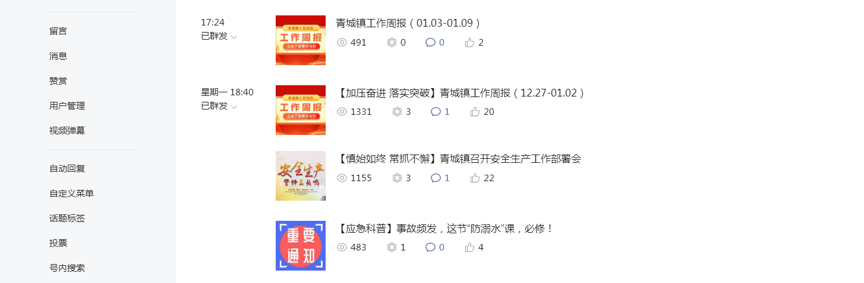

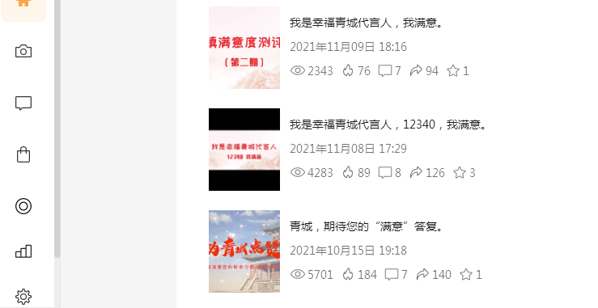
（五）监督保障
健全政府信息公开工作机制，对政务公开小组进行了调整，由主要负责人任组长，健全完善领导体制和工作机制。结合我镇实际工作，由党政办负责政府信息公开工作，并配备了1名专职人员、2名兼职人员，加强对政务公开工作的监督。2021年共开展两次政务公开工作培训，主要围绕信息公开内容发布、保密审查等重点进行详细培训说明，不断提高政务公开工作的能力和水平。

二、主动公开政府信息情况
第二十条第（一）项
信息内容 | 本年制发件数 | 本年废止件数 | 现行有效件数
规章 | 0 | 0 | 0
行政规范性文件 | 0 | 0 | 0
第二十条第（五）项
信息内容 | 本年处理决定数量
行政许可 | 0
第二十条第（六）项
信息内容 | 本年处理决定数量
行政处罚 | 0
行政强制 | 0
第二十条第（八）项
信息内容 | 本年收费金额（单位：万元）
行政事业性收费 | 0

三、收到和处理政府信息公开申请情况
（本列数据的勾稽关系为：第一项加第二项之和，等于第三项加第四项之和） |  |  | 申请人情况
 |  |  | 自然人 | 法人或其他组织 |  |  |  |  | 总计
 |  |  |  | 商业  企业 | 科研  机构 | 社会公益组织 | 法律服务机构 | 其他
一、本年新收政府信息公开申请数量 |  |  | 0 | 0 | 0 | 0 | 0 | 0 | 0
二、上年结转政府信息公开申请数量 |  |  | 0 | 0 | 0 | 0 | 0 | 0 | 0
三、本年度办理结果 | （一）予以公开 |  | 0 | 0 | 0 | 0 | 0 | 0 | 0
 | （二）部分公开（区分处理的，只计这一情形，不计其他情形） |  | 0 | 0 | 0 | 0 | 0 | 0 | 0
 | （三）不予公开 | 1.属于国家秘密 | 0 | 0 | 0 | 0 | 0 | 0 | 0
 |  | 2.其他法律行政法规禁止公开 | 0 | 0 | 0 | 0 | 0 | 0 | 0
 |  | 3.危及“三安全一稳定” | 0 | 0 | 0 | 0 | 0 | 0 | 0
 |  | 4.保护第三方合法权益 | 0 | 0 | 0 | 0 | 0 | 0 | 0
 |  | 5.属于三类内部事务信息 | 0 | 0 | 0 | 0 | 0 | 0 | 0
 |  | 6.属于四类过程性信息 | 0 | 0 | 0 | 0 | 0 | 0 | 0
 |  | 7.属于行政执法案卷 | 0 | 0 | 0 | 0 | 0 | 0 | 0
 |  | 8.属于行政查询事项 | 0 | 0 | 0 | 0 | 0 | 0 | 0
 | （四）无法提供 | 1.本机关不掌握相关政府信息 | 0 | 0 | 0 | 0 | 0 | 0 | 0
 |  | 2.没有现成信息需要另行制作 | 0 | 0 | 0 | 0 | 0 | 0 | 0
 |  | 3.补正后申请内容仍不明确 | 0 | 0 | 0 | 0 | 0 | 0 | 0
 | （五）不予处理 | 1.信访举报投诉类申请 | 0 | 0 | 0 | 0 | 0 | 0 | 0
 |  | 2.重复申请 | 0 | 0 | 0 | 0 | 0 | 0 | 0
 |  | 3.要求提供公开出版物 | 0 | 0 | 0 | 0 | 0 | 0 | 0
 |  | 4.无正当理由大量反复申请 | 0 | 0 | 0 | 0 | 0 | 0 | 0
 |  | 5.要求行政机关确认或重新出具已获取信息 | 0 | 0 | 0 | 0 | 0 | 0 | 0
 | （六）其他处理 | 1.申请人无正当理由逾期不补正、行政机关不再处理其政府信息公开申请 | 0 | 0 | 0 | 0 | 0 | 0 | 0
 |  | 2.申请人逾期未按收费通知要求缴纳费用、行政机关不再处理其政府信息公开申请 | 0 | 0 | 0 | 0 | 0 | 0 | 0
 |  | 3.其他 | 0 | 0 | 0 | 0 | 0 | 0 | 0
 | （七）总计 |  | 0 | 0 | 0 | 0 | 0 | 0 | 0
四、结转下年度继续办理 |  |  | 0 | 0 | 0 | 0 | 0 | 0 | 0

四、政府信息公开行政复议、行政诉讼情况
行政复议 |  |  |  |  | 行政诉讼
结果维持 | 结果  纠正 | 其他  结果 | 尚未  审结 | 总计 | 未经复议直接起诉 |  |  |  |  | 复议后起诉
 |  |  |  |  | 结果  维持 | 结果  纠正 | 其他  结果 | 尚未  审结 | 总计 | 结果  维持 | 结果  纠正 | 其他  结果 | 尚未  审结 | 总计
0 | 1 | 0 | 0 | 0 | 0 | 0 | 0 | 0 | 0 | 0 | 0 | 0 | 0 | 0
五、存在的主要问题及改进情况
（一）存在问题
一是信息公开工作滞后性。因从事信息公开工作的人员多为兼职人员，缺乏对信息公开的自觉性和主动性，导致公开不及时，更新缓慢。
二是信息公开工作片面性，工作人员对《中华人民共和国政府信息公开条例》研读不到位，对需要公开的内容认识不全面，存在公开内容不准确、不细致的情况。
（二）改进措施
一是加大对政府信息公开工作的培训力度，重点强调各项公开内容的具体公开时间节点，进一步提高信息公开服务的质量，树立政府公正、公开、透明的形象。
二是加强对《中华人民共和国政府信息公开条例》内容的学习，精读原文，入脑入心，用《中华人民共和国政府信息公开条例》指导工作，确保政府信息公开工作规范化、系统化。
六、其他需要报告的事项
（一）收取信息处理费情况
本机关依申请提供政府信息，按照《国务院办公厅关于印发<政府信息公开信息处理费管理办法>的通知》（国办函〔2020〕109号）和《山东省人民政府办公厅关于做好政府信息公开信息处理费管理工作有关事项的通知》（鲁政办字〔2020〕179号）收取信息处理费。2021年，本机关依申请公开政府信息未收取任何费用。
（二）落实上级年度政务公开工作要点情况
一是制度健全化。紧密结合当前工作实际，把政务公开工作列入重要议事日程，制定《青城镇2021年政务公开工作实施方案》，成立了以镇党政主要负责人为主的镇政务公开工作领导小组，充实完善了政府信息公开等相关工作制度，以及政务公开工作要点，形成主要领导亲自抓，分管领导具体抓，职能部门抓落实的工作机制，全面推进政务公开标准化规范化建设。二是责任明确化。按照上级政务公开工作相关要求，对照任务分工制定方案，充分认识推行政务和村务公开工作的重要性和必要性，提高责任意识，明确专人负责和工作时限，确保政务和村务各项公开工作落实到位。三是内容全面化。按照“公开为常态，不公开为例外”的原则，通过调研、座谈会、发放征求意见表等形式，以权责清单、公共服务事项清单为基础，重点围绕义务教育、社会救助、安全生产、就业、医疗卫生等26个领域，进行了“全目录、全流程”梳理，围绕为民服务、政府工作、农业农村、民生工程建设、财政专项资金等信息公开大项及时调整、更新公开内容，以疫苗接种、环保、美丽乡村建设、脱贫攻坚、乡村振兴、城乡低保、城乡居民养老保险费、城乡居民医疗保险等群众关心的项目政策为重点，依照全面、真实、时效为原则，加大信息公开的质量和数量。
（三）人大代表建议和政协委员提案办理结果公开情况
2021年共承办县十七届人大五次会议建议1件，承办县政协十四届五次会议提案0件，办复率均为100%。1件建议提案已在县政府网站建议提案专题，集中公开建议提案人、建议提案原文、建议提案办理结果等信息。
（四）政务公开工作创新情况
创新信息公开形式，在政务公开栏、公开资料等传统方式的基础上，充分利用宣传标语、横幅、村村通、LED电子宣传屏、“高青县青城镇人民政府”微信公众号平台等深入广泛宣传政策，引导群众积极参与、监督政务公开工作，提高基层政务公众参与水平。同时强化保密意识，严格遵循保密规定，把握好“公开”与“保密”的尺度，严把信息安全关。
（五）有关数据统计说明
本报告所列数据可能因四舍五入原因与数据直接相加之和存在尾数差异。

